Психологическая диагностика образовательной среды

В условиях современной системы образования школы и другие образовательные учреждения приобретают всё большую свободу в выборе направления, методов и средств их развития: внедряются инновационные технологии, разрабатываются и реализуются авторские программы. В связи с этим становится необходимым определение эффективности образовательной среды школ и прогнозирование её влияния на различные категории участников образовательного процесса.

Образовательная среда – это совокупность взаимосвязанных, взаимно обогащающих и дополняющих друг друга факторов (материальных, пространственно-предметных, педагогических, социально-психологических и др.), которые оказывают существенное влияние на характер образовательного процесса.

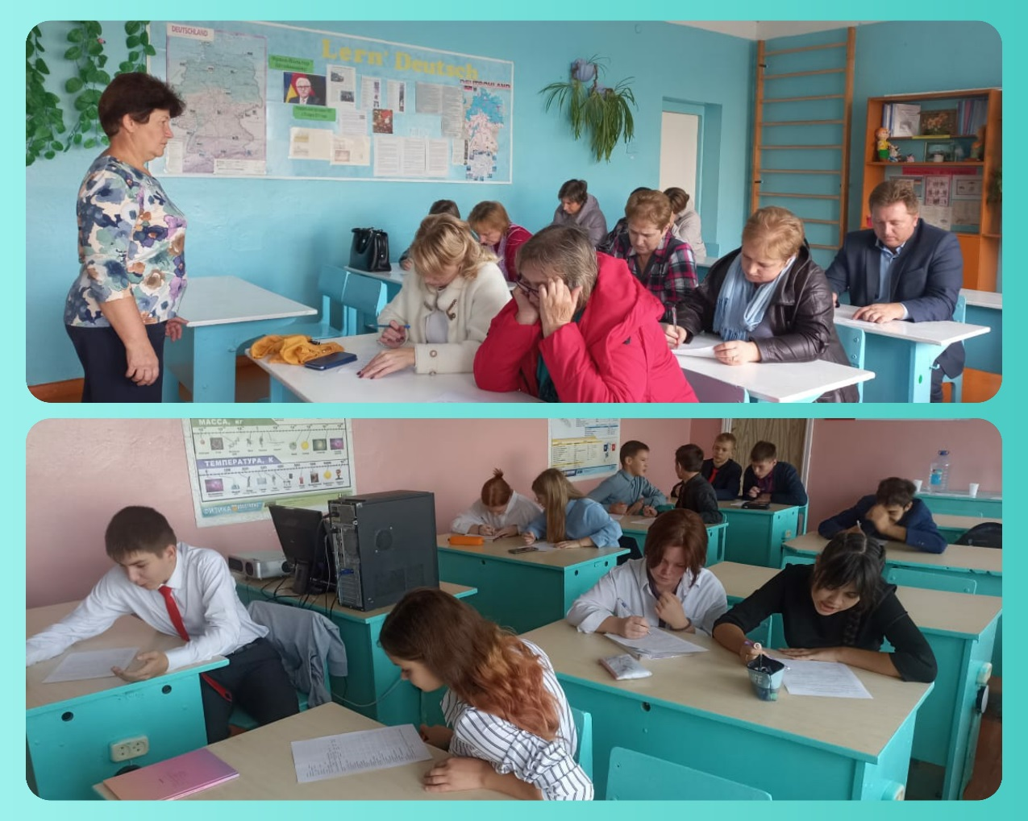Родители и обучающиеся нашей школы ответили на вопросы Анкеты «Психологическая диагностика образовательной среды» (методика И. А. Баевой). Результаты, полученные после обработки, позволили выявить позитивные и негативные тенденции в образовательной среде школы.

Педагог-психолог Будникова Л. И.